**Зыз Мария Стефанова (Zyzowna Maria)**

22 октября 1811 г – крещение (НИАБ 937-4-32, лист 23об, №18/1811-р).

**НИАБ 937-4-32:** Лист 23об. **Метрическая запись №18/1811-р.**

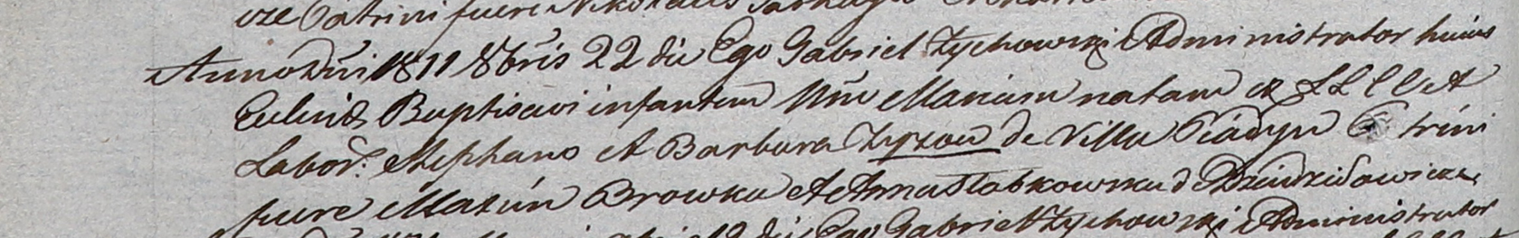

Дедиловичский костел Наисвятейшего Сердца Иисуса. 22 октября 1811 года. Метрическая запись о крещении.

Zyzowna Maria – дочь крестьян с деревни Пядань.

Zyz Stephan – отец.

Zyzowa Barbara – мать.

Browka Maxim – крестный отец.

Słabkowska Anna – крестная мать, с деревни Дедиловичи.

Zychowski Gabriel – ксёндз.